Tarea Computacional de Métodos Numéricos.

Primera Parte (2.1)

Se establecen los distintos métodos de punto fijo, para los cuales se escribe una función por cada uno, de modo que se llama alguna de ellas para determinar el cero en cierta función determinada. La estructura es simple, primero se establece un punto de partida xo, luego se ingresa la función definida, luego la cantidad de iteraciones. El resultado de la función depende del método utilizado y la cantidad de iteraciones, algunos pueden resultar no convergentes o más lentos que otros.
Las condiciones para el estudio de la convergencia de cada método es que las funciones sean continuas y derivable la cantidad necesaria de veces que requiera cada método. De entre los 12 métodos se observa que se requiere a lo más de funciones dos veces derivables.

Primero, se establece la función Lf(x), su código es:

function lfx=lefx(f)

g=diff(f);
h=diff(g);
lfx=f*h/g^2;

A continuación el Codigo de cada método, con la condición límite para detener iteración:

1.-Método Newton

function [Xc,no,co,fx]=newton(xo,f,n)
g=diff(f);
syms x;
x=xo;
for i=1:1:n
fo=eval(f);
go=eval(g);
xo=x;
co(:,i)=xo;
syms x;
x=xo-fo/go;
m=abs(x-xo)/abs(x);
no=i;
if m<=10^-10
break
end
end
Xc=x;
syms x;
x=Xc;
fx=eval(f);

2.-Método Schroder

function [sc,no,co,fx]=schroder(xo,f,n)
g=diff(f);
h=diff(g);
syms x;
x=xo;
for i=1:1:n
fo=eval(f);
go=eval(g);
ho=eval(h);
xo=x;
co(:,i)=xo;
syms x;
x=xo-fo*go/(go^2-fo*ho);
m=abs(x-xo)/abs(x);
no=i;
if m<=10^-10
break
end
end
sc=x;
syms x;
x=sc;
fx=eval(f);

3.-Método Whittaker

function [wh,no,co,fx]=whittaker(xo,f,n)
g=diff(f);
h=diff(g);
lfx=lefx(f);
syms x;
x=xo;
for i=1:1:n
fo=eval(f);
go=eval(g);
ho=eval(h);
lfxo=eval(lfx);
xo=x;
co(:,i)=xo;
syms x;
x=xo-(fo/(2*go))*(2-lfxo);
m=abs(x-xo)/abs(x);
no=i;
if m<=10^-10
break
end
end
wh=x;
syms x;
x=wh;
fx=eval(f);

4.-Método Halley

function [ha,no,co,fx]=halley(xo,f,n)
g=diff(f);
h=diff(g);
syms x;
x=xo;
for i=1:1:n
fo=eval(f);
go=eval(g);
ho=eval(h);
xo=x;
co(:,i)=xo;
syms x;
x=xo-2*fo*go/(2*go^2 - fo*ho);
m=abs(x-xo)/abs(x);
no=i;
if m<=10^-10
break
end
end
ha=x;
syms x;
x=ha;
fx=eval(f);

5.-Método Chebysev

function [ch,no,co,fx]=chebysev(xo,f,n)
g=diff(f);
lfx=lefx(f);
syms x;
x=xo;
for i=1:1:n
fo=eval(f);
go=eval(g);
lfxo=eval(lfx);
xo=x;
co(:,i)=xo;
syms x;
x=xo-(fo/go)*(1+lfxo/2);
m=abs(x-xo)/abs(x);
no=i;
if m<=10^-10
break
end
end
ch=x;
syms x;
x=ch;
fx=eval(f);

6.-Método Super Halley

function [sha,no,co,fx]=superhalley(xo,f,n)
g=diff(f);
lfx=lefx(f);
syms x;
x=xo;
for i=1:1:n
fo=eval(f);
go=eval(g);
lfxo=eval(lfx);
xo=x;
co(:,i)=xo;
syms x;
x=xo-(fo/(2*go))*(2-lfxo)/(1-lfxo);
m=abs(x-xo)/abs(x);
no=i;
if m<=10^-10
break
end
end
sha=x;
syms x;
x=sha;
fx=eval(f);

7.-Método Stirling

function [st,no,co,fx]=stirling(xo,f,n)
syms x;
g=diff(f);
x=xo;
for i=1:1:n
fo=eval(f);
xo=x;
co(:,i)=xo;
x1=xo;
syms x;
x=xo-fo;
g1=eval(g);
xo=x1;
syms x;
x=xo-(fo/g1);
m=abs(x-xo)/abs(x);
no=i;
if m<=10^-10
break
end
end
st=x;
syms x;
x=st;
fx=eval(f);

8.-Método Steffensen

function [ste,no,co,fx]=steffensen(xo,f,n)
syms x;
x=xo;
for i=1:1:n
fo=eval(f);
xo=x;
co(:,i)=xo;
x1=xo;
syms x;
x=xo+fo;
f1=eval(f);
xo=x1;
syms x;
x=xo-(fo^2/(f1-fo));
m=abs(x-xo)/abs(x);
no=i;
if m<=10^-10
break
end
end
ste=x;
syms x;
x=ste;
fx=eval(f);

9.-Método Punto Medio

function [pm,no,co,fx]=puntomedio(xo,f,n)
g=diff(f);
syms x;
x=xo;
for i=1:1:n
fo=eval(f);
go=eval(g);
xo=x;
co(:,i)=xo;
syms x;
x1=xo;
x=xo-fo/(2*go);
g1=eval(g);
xo=x1;
syms x;
x=xo-(fo/g1);
m=abs(x-xo)/abs(x);
no=i;
if m<=10^-10
break
end
end
pm=x;
syms x;
x=pm;
fx=eval(f);

10.-Método Traub-Ostrowski

function [to,no,co,fx]=traubostrowski(xo,f,n)
g=diff(f);
u=f/g;
syms x;
x=xo;
for i=1:1:n
fo=eval(f);
go=eval(f);
uo=eval(u);
xo=x;
syms x;
x1=xo;
co(:,i)=xo;
x=xo-uo;
f1=eval(f);
xo=x1;
syms x;
x=xo-(uo)*(f1-fo)/(2*f1-fo);
m=abs(x-xo)/abs(x);
no=i;
if m<=10^-10
break
end
end
to=x;
syms x;
x=to;
fx=eval(f);

11.-Método Jarrat.

function [ja,no,co,fx]=jarrat(xo,f,n)
g=diff(f);
u=f/g;
syms x;
x=xo;
for i=1:1:n
fo=eval(f);
go=eval(f);
uo=eval(u);
xo=x;
co(:,i)=xo;
syms x;
x1=xo;
x=xo-(2/3)*uo;
g1=eval(g);
xo=x1;
syms x;
x=xo-(.5)*uo+fo/(go-3*g1);
m=abs(x-xo)/abs(x);
no=i;
if m<=10^-10
break
end
end
ja=x;
syms x;
x=ja;
fx=eval(f);

12.-Método Newton Newton

function [nn,no,co,fx]=newtonnewton(xo,f,n)
g=diff(f);
u=f/g;
syms x;
x=xo;
for i=1:1:n
fo=eval(f);
go=eval(f);
uo=eval(u);
xo=x;
co(:,i)=xo;
syms x;
x1=xo;
x=xo-uo;
f1=eval(f);
g1=eval(g);
xo=x1;
syms x;
x=xo-uo-f1/g1;
m=abs(x-xo)/abs(x);
no=i;
if m<=10^-10
break
end
end
nn=x;
syms x;
x=nn;
fx=eval(f);

A continuación se expresa el algoritmo utilizado para obtener el cero.

1.- Se define la variable x.
syms x;
2.- Se define una función determinada.
f =x^2-7*x+12
3.- Se grafica, para determinar un valor cercano a 0 que será el valor inicial de la iteración.
ezplot(f,[-0,6])

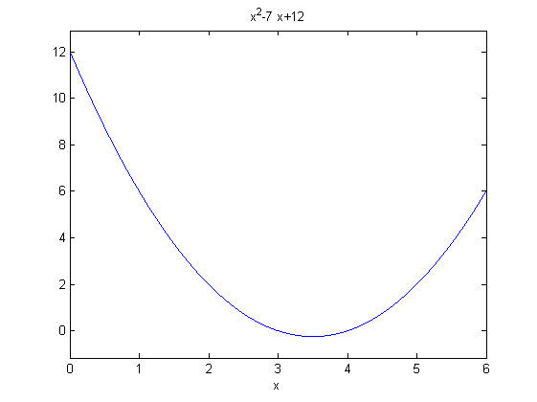

Dependiendo del valor escogido el método iterativo converge para una cierta cantidad de iteraciones o diverge según cada caso.
Es necesario obtener el orden de convergencia de cada método. De esta manera se puede deducir una cantidad adecuada de iteraciones para cada método sin adivinar o hacer numerosas iteraciones.
Si se tiene una secuencia que converge al número .
Se dice entonces que la sucesión converge con orden q a si:

El número q es llamado orden de convergencia.
Siendo, para q=1 llamda lineal, q=2 cuadrática, q=3 cúbica.
Definido un método en particular, para obtener una sucesión es necesario reemplazar los f o f' genéricos por una función determinada.
Si utilizamos como f:

Su punto de convergencia, es 1.
Para cada método se tiene una sucesión del tipo

Para definir el orden de convergencia hay que obtener:

Dada esta forma se escribe un código que calcula desde orden 1 hasta 4 los límites de cada método iterativo en el valor del cero de función:
syms x;  f=x^2-7*x+12;  g=diff(f);  h=diff(g);  %grado conv newton  syms x;  fn=x-f/g;  fn1=diff(fn);  fn2=diff(fn1);  fn3=diff(fn2);  fn4=diff(fn4);  OC(1,1)=limit(fn1,3);  OC(1,2)=limit(fn2,3);  OC(1,3)=limit(fn3,3);  OC(1,4)=limit(fn4,3);  %grado conv schröder  syms x;  fsc=x-f*g/(g^2-f*h);  fsc1=diff(fsc);  fsc2=diff(fsc1);  fsc3=diff(fsc2);  fsc4=diff(fsc3);  OC(2,1)=limit(fsc1,3);  OC(2,2)=limit(fsc2,3);  OC(2,3)=limit(fsc3,3);  OC(2,4)=limit(fsc4,3);  % GC whittaker  syms x;  fw=x-f/(2*g)*(2-lefx(f));  fw1=diff(fw);  fw2=diff(fw1);  fw3=diff(fw2);  fw4=diff(fw3);  OC(3,1)=limit(fw1,3);  OC(3,2)=limit(fw2,3);  OC(3,3)=limit(fw3,3);  OC(3,4)=limit(fw4,3);  %Halley  syms x;  fh=x-f*(2*g)/(2*g^2-f*h);  fh1=diff(fh);  fh2=diff(fh1);  fh3=diff(fh2);  fh4=diff(fh3);  OC(4,1)=limit(fh1,3);  OC(4,2)=limit(fh2,3);  OC(4,3)=limit(fh3,3);  OC(4,4)=limit(fh4,3);  %Chebysev  syms x;  fch=x-(f/g)*(1+lefx(f)/2);  fch1=diff(fch);  fch2=diff(fch1);  fch3=diff(fch2);  fch4=diff(fch3);  OC(5,1)=limit(fch1,3);  OC(5,2)=limit(fch2,3);  OC(5,3)=limit(fch3,3);  OC(5,4)=limit(fch4,3);  %super halley  syms x;  fsh=x-f/(2*g)*(2-lefx(f))/(1-lefx(f));  fsh1=diff(fsh);  fsh2=diff(fsh1);  fsh3=diff(fsh2);  fsh4=diff(fsh3);  OC(6,1)=limit(fsh1,3);  OC(6,2)=limit(fsh2,3);  OC(6,3)=limit(fsh3,3);  OC(6,4)=limit(fsh4,3);  %Stirleing  syms x;  syms t;  t=x-f;  x=t;  g1=eval(g);  syms x;  fst=x-f/g1;  fst1=diff(fst);  fst2=diff(fst1);  fst3=diff(fst2);  fst4=diff(fst3);  OC(7,1)=limit(fst1,3);  OC(7,2)=limit(fst2,3);  OC(7,3)=limit(fst3,3);  OC(7,4)=limit(fst4,3); | %steffensen  syms x;  syms t;  t=x+f;  x=t;  g1=eval(g);  syms x;  fste=x-f^2/(g1-f);  fste1=diff(fste);  fste2=diff(fste1);  fste3=diff(fste2);  fste4=diff(fste3);  OC(8,1)=limit(fste1,3);  OC(8,2)=limit(fste2,3);  OC(8,3)=limit(fste3,3);  OC(8,4)=limit(fste4,3);  % Punto medio  syms x;  syms t;  t=x-.5*f/g;  x=t;  g1=eval(g);  syms x;  fpm=x-f/g1;  fpm1=diff(fpm);  fpm2=diff(fpm1);  fpm3=diff(fpm2);  fpm4=diff(fpm3);  OC(9,1)=limit(fpm1,3);  OC(9,2)=limit(fpm2,3);  OC(9,3)=limit(fpm3,3);  OC(9,4)=limit(fpm4,3);  %traub ostrowski  u=f/g;  syms t;  t=x-u;  x=t;  f1=eval(f);  syms x;  fto=x-u*(f1-f)/(2*f1-f);  fto1=diff(fto);  fto2=diff(fto1);  fto3=diff(fto2);  fto4=diff(fto3);  OC(10,1)=limit(fto1,3);  OC(10,2)=limit(fto2,3);  OC(10,3)=limit(fto3,3);  OC(10,4)=limit(fto4,3);  %Jarrat  u=f/g;  syms t;  t=x-(2/3)*u;  x=t;  g1=eval(g);  syms x;  fj=x-u*(.5)+f/(g-3*g1);  fj1=diff(fj);  fj2=diff(fj1);  fj3=diff(fj2);  fj4=diff(fj3);  OC(11,1)=limit(fj1,3);  OC(11,2)=limit(fj2,3);  OC(11,3)=limit(fj3,3);  OC(11,4)=limit(fj4,3);  %newton newton  u=f/g;  syms t;  t=x-u;  x=t;  g1=eval(g);  f1=eval(f);  syms x;  fnn=x-u-f1/g1;  fnn1=diff(fnn);  fnn2=diff(fnn1);  fnn3=diff(fnn2);  fnn4=diff(fnn3);  OC(12,1)=limit(fnn1,3);  OC(12,2)=limit(fnn2,3);  OC(12,3)=limit(fnn3,3);  OC(12,4)=limit(fnn4,3);

Se escoge una función que tenga ceros de multiplicidad simple, tal como

Que tiene ceros en 3 y 4.
La matriz de resultados va ordenada de la siguiente forma: por fila cada método distinto, por columna el grado de convergencia. Si el valor obtenido en una columna p es distinto de 0, entonces el grado (estimado) del método es p.
Método  1,-Newton  2,-Schroder  3,-Whittaker  4,-Halley  5,-Chebysev  6,-SuperHalley  7,-Stirlign  8,-Steffenson  9,-Punto Medio  10,-Traub Ostrowski  11,-Jarrat  12,-Newton Newton | OC =  [ 0, -2, -12, 0]  [ 0, 2, 12, 48]  [ 0, -4, -36, -408]  [ 0, 0, 6, 72]  [ 0, 0, 12, 216]  [ 0, 0, 0, -24]  [ 0, -6, -60, -816]  [ 1, 2, -6, 24]  [ 0, 0, 6, 72]  [ 0, 0, 0, -24]  [ 0, 0, 0, -24]  [ 0, 0, 0, -24] | Grado de convergencia estimado.  2  2  2  3  3  4  2  1  3  4  4  4

A continuación se muestra el código programado para obtener en forma fácil el punto de convergencia y la cantidad de iteraciones por método, valores por iteración y comprobación.

function [A,B,C,F]=analisisf(f,xo,N)
%1
[Xc,no1,co1,fx1]=newton(xo,f,N);
%2
[sc,no2,co2,fx2]=schroder(xo,f,N);
%3
[wh,no3,co3,fx3]=whittaker(xo,f,N);
%4
[ha,no4,co4,fx4]=halley(xo,f,N);
%5
[ch,no5,co5,fx5]=chebysev(xo,f,N);
%6
[sha,no6,co6,fx6]=superhalley(xo,f,N);
%7
[st,no7,co7,fx7]=stirling(xo,f,N);
%8
[ste,no8,co8,fx8]=steffensen(xo,f,N);
%9
[pm,no9,co9,fx9]=puntomedio(xo,f,N);
%10
[to,no10,co10,fx10]=traubostrowski(xo,f,N);
%11
[ja,no11,co11,fx11]=jarrat(xo,f,N);
%12
[nn,no12,co12,fx12]=newtonnewton(xo,f,N);
A(:,1)=[Xc;sc;wh;ha;ch;sha;st;ste;pm;to;ja;nn];
B(:,1)=[no1,no2,no3,no4,no5,no6,no7,no8,no9,no10,no11,no12];
F(:,1)=[fx1,fx2,fx3,fx4,fx5,fx6,fx7,fx8,fx9,fx10,fx11,fx12];
l(:,1)=length(co1);
l(:,2)=length(co2);
l(:,3)=length(co3);
l(:,4)=length(co4);
l(:,5)=length(co5);
l(:,6)=length(co6);
l(:,7)=length(co7);
l(:,8)=length(co8);
l(:,9)=length(co9);
l(:,10)=length(co10);
l(:,11)=length(co11);
l(:,12)=length(co12);
lm=max(l);

Cx=[zeros(1,lm-l(1)) co1 ;zeros(1,lm-l(2)) co2 ;zeros(1,lm-l(3)) co3 ;zeros(1,lm-l(4)) co4 ;zeros(1,lm-l(5)) co5 ;zeros(1,lm-l(6)) co6 ;zeros(1,lm-l(7)) co7 ;zeros(1,lm-l(8)) co8;zeros(1,lm-l(9)) co9 ; zeros(1,lm-l(10)) co10; zeros(1,lm-l(11)) co11;zeros(1,lm-l(12)) co12 ];
C=Cx;

Seleccionando xo=2,5, los resultados obtenidos, del ejemplo, para cada método iterativo son:

Método  1,-Newton  2,-Schroder  3,-Whittaker  4,-Halley  5,-Chebysev  6,-SuperHalley  7,-Stirlign  8,-Steffenson  9,-Punto Medio  10,-Traub ostrowski  11,-Jarrat  12,-Newton Newton | A: Son los valores de Xo cero de función  3.0000  3.0000  3.0000  3.0000  3.0000  3.0000  3.0000  NaN  3.0000  NaN  3.0000  3.0000 | B: Son los valores de las iteraciones suficientes por método.  6  6  7  4  4  4  8  50  4  50  14  4 | F =Son los valores de F obtenidos con el cero encontrado  0  -1,77635683940025e-15  -1,77635683940025e-15  -1,77635683940025e-15  0  -1,77635683940025e-15  1,77635683940025e-15  NaN  -1,77635683940025e-15  NaN  2,15365503208886e-11  0
Se observa convergencia todos los métodos, excepto 8 y 10, con cantidad de iteraciones menores a 50 siendo el método más rápido para este caso el Halley, entre otros.
Para facilitar el estudio se desarrolla un código para graficar todos los métodos:

function p=plotearf(B,C)
metodos=[' Newton ';' Schroder ';' Whittaker ';' Halley ';
' Chebysev ';' Super Halley ';' Stirling ';' Steffensen ';' Punto Medio ';
'Traub ostrowski';' Jarrat ';' Newton Newton '];
l=length(B)
p=figure;
for i=1:l
n=i;
co=length(C(i,:));
bo=co-B(i,:)+1;
B(i,1);
no=[1:1:B(i,1)];
subplot(3,4,i);
c=C(i,bo:co);
plot(no,c,'o');
title(metodos(i,:));
xlabel('N: iteración');
ylabel('Xo: cero de función');
end

Las gráficas del ejemplo resultan:

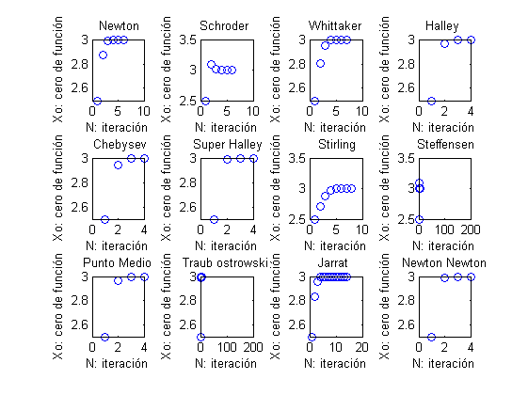

Esta iteración se hizo para el punto inicial xo=2,5, con ceor en 3, para el valor inicial xo=3,9, el cero a encontrar será 4. Como se observa, ahora además de los métodos que convergen para condición inicial xo=2.5, converge el método Steffenson.
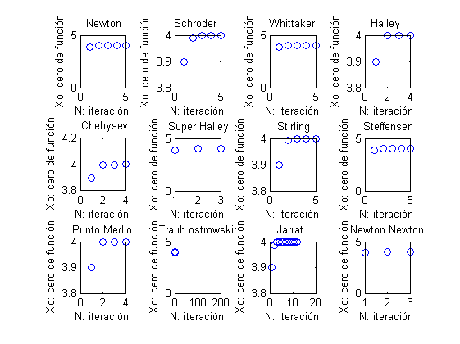

Es de notar también la importancia de escoger un valor cercano, de esta manera es posible evitar grandes cantidades de iteraciones y se puede asegurar la convergencia con métodos que no lo harían si el valor inicial está más alejado.
A continuación se definen las funciones a las cuales se debe calcular el cero, su gráfica y el valor inicial de iteración.

syms x;
f1=x^2-1;
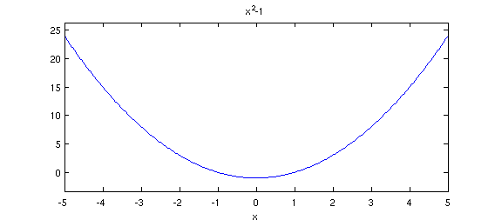

f2=x^3-1;
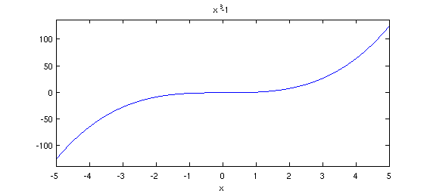

f3=x*exp(x^2)-sin(x)^2+3*cos(x)+5;
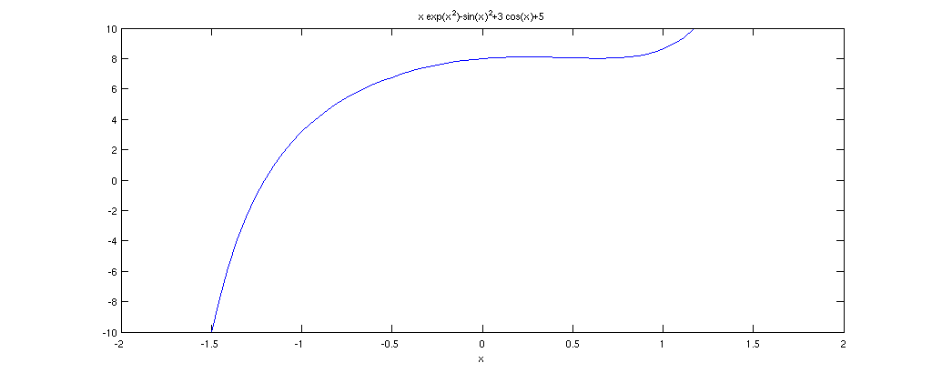

f4=x^2*sin(x)^2+exp(x^2*cos(x)*sin(x))-28;
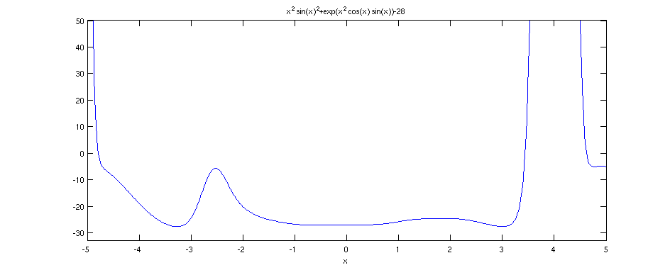

%menor cero positivo

f5=exp(x^2+7*x-30)-1;
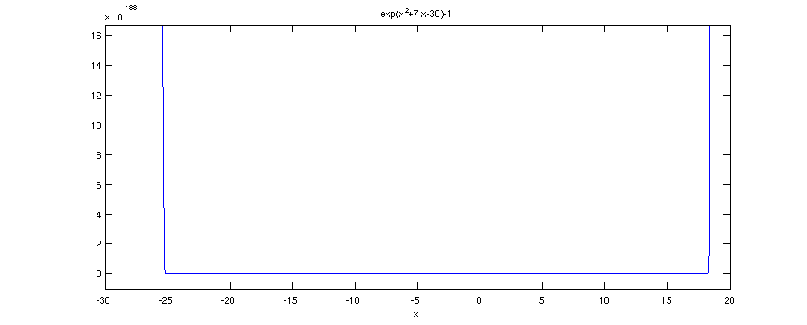

f6=sin(x)*exp(x) -log(x^2-1);

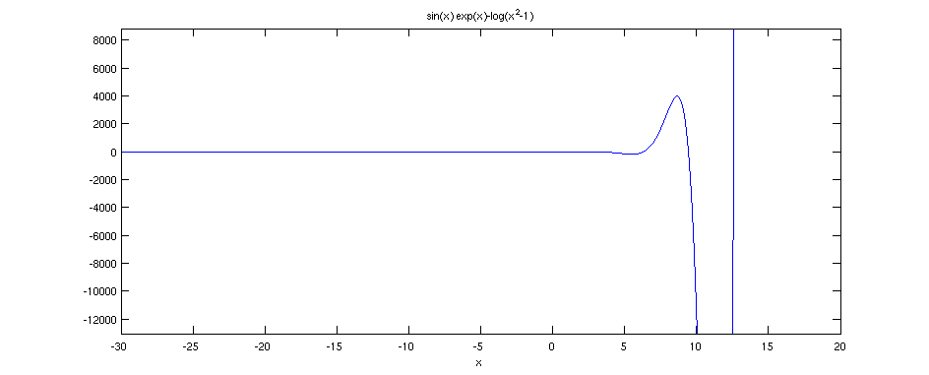

f7=x^3 * sin(1/x) -2*sin(x); %continua en 0, equivalente a definida en guia

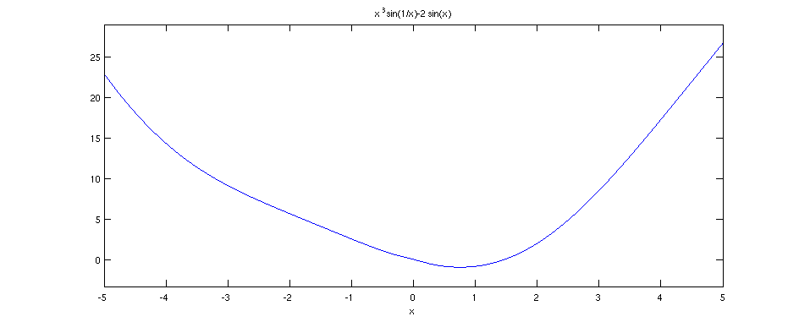

Se define el vector de condiciones iniciales:

Se define la cantidad de iteraciones máxima es: N=100
Se definen las siglas:
CR: convergencia rápida, en orden descendente.
CN: No alcanza a converger en la cantidad de iteraciones dispuestas.
D:diverge
Con estas siglas se determinará en forma rápida el nivel de convergencia de cada método por cada función, clasificándolos adecuadamente.

A continuación los resultados y las gráficas de cada función con cada métodos.
Se definen
A: Valor del cero de la función.
B: Cantidad iteraciones para obtenerla.
F: Comprobación que el x* sea 0, evaluando en función.
- f1=x^2-1;
Método | A | B | F
1,-Newton  2,-Schroder  3,-Whittaker  4,-Halley  5,-Chebysev  6,-SuperHalley  7,-Stirlign  8,-Steffenson  9,-Punto Medio  10,-Traub ostrowski  11,-Jarrat  12,-Newton Newton | 1.0000  1.0000  1.0000  1.0000  1.0000  1.0000  1.0000  1.0000  1.0000  NaN  1.0000  1.0000 | 4  4  4  3  3  3  5  4  3  50  12  3 | 0  0  0  0  0  0  0  0  0  NaN  3,66129349060884e-11  0

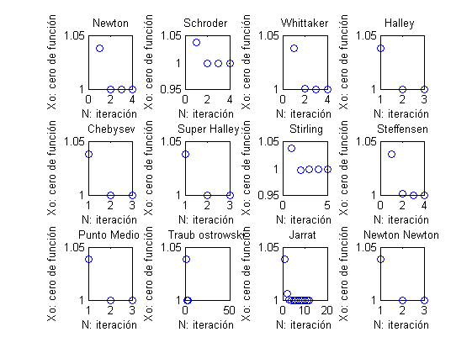

CR:{4,5,6,9,12,1,2,3,8,7,11}
CN:{}
D:{10}
Se observa convergencia para todos los métodos excepto Trub Ostrowski, el método más lento de convergencia es Jarrat. Elorden de rápidez está indicado en CR.

- f2=x^3-1;
Método | A | B | F
1,-Newton  2,-Schroder  3,-Whittaker  4,-Halley  5,-Chebysev  6,-SuperHalley  7,-Stirlign  8,-Steffenson  9,-Punto Medio  10,-Traub ostrowski  11,-Jarrat  12,-Newton Newton | 1.0000  1.0000  1.0000  1.0000  1.0000  1.0000  1.0000  NaN  1.0000  NaN  1.0000  1.0000 | 4  4  4  3  3  3  5  50  3  50  12  3 | 0  0  0  0  0  0  0  NaN  0  NaN  3,76758624298645e-11  0

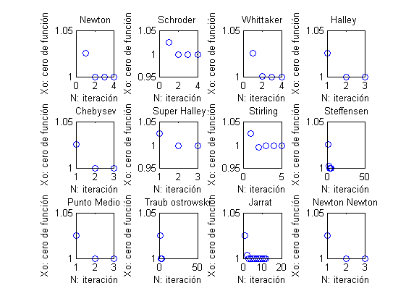

CR:{4,5,6,9,12,1,2,3,7,11}
CN:{}
D:{8,10}

Se observa convergencia para todos los métodos excepto Trub Ostrowski y Steffenson, el método más lento de convergencia es Jarrat. El orden de rápidez está indicado en CR.

3) f3=x*exp(x^2)-sin(x)^2+3*cos(x)+5;
Método | A | B | F
1,-Newton  2,-Schroder  3,-Whittaker  4,-Halley  5,-Chebysev  6,-SuperHalley  7,-Stirlign  8,-Steffenson  9,-Punto Medio  10,-Traub ostrowski  11,-Jarrat  12,-Newton Newton | -1.2076  -1.2076  -1.2076  -1.2076  -1.2076  -1.2076  -1.2076  -1.2076  -1.2076  -1.2076  -1.2076  -1.2076 | 4  4  4  3  3  3  8  6  3  3  12  3 | -2,66453525910038e-15  3,55271367880050e-15  3,55271367880050e-15  3,55271367880050e-15  -2,66453525910038e-15  3,55271367880050e-15  -2,66453525910038e-15  3,55271367880050e-15  3,55271367880050e-15  -2,66453525910038e-15  -1,22551746528643e-10  -2,66453525910038e-15

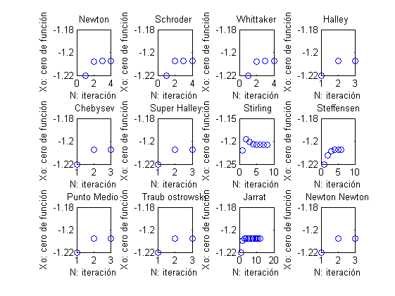
CR:{4,5,6,9,10,12,1,2,3,8,7,11}
CN:{7..12}
D:{}
Todos los métodos convergen al cero de la función. El orden de la rapidez de convergencia está indicado en CR.

- f4=x^2*sin(x)^2+exp(x^2*cos(x)*sin(x))-28;

Método | A | B | F
1,-Newton  2,-Schroder  3,-Whittaker  4,-Halley  5,-Chebysev  6,-SuperHalley  7,-Stirlign  8,-Steffenson  9,-Punto Medio  10,-Traub ostrowski  11,-Jarrat  12,-Newton Newton | 3.4375  3.4375  3.4375  3.4375  3.4375  3.4375  3.3860  3.3860  3.4375  3.4375  3.4375  3.4375 | 6  5  7  4  4  4  1  50  4  3  11  4 | 0.0000  0.0000  0.0000  0.0000  0.0000  0.0000  -12.5695  -12.5749  0.0000  0.0000  -0.0000  0.0000

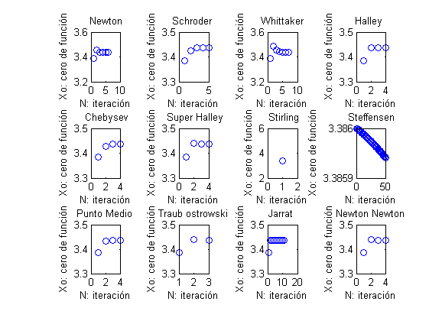
CR:{10,4,5,6,12,2,1,3,11}
CN:{7,8}
D:{}
Convergen todos los métodos excepto Stirling y Steffensen, se hizo un estudio cambiando el xo y aumentando N y no es posible la convergencia con estos métodos debido a que el grado de convergencia no es compatible con la función.

    - f5=exp(x^2+7*x-30)-1;

Método | A | B | F
1,-Newton  2,-Schroder  3,-Whittaker  4,-Halley  5,-Chebysev  6,-SuperHalley  7,-Stirlign  8,-Steffenson  9,-Punto Medio  10,-Traub ostrowski  11,-Jarrat  12,-Newton Newton | 3.0000  3.0000  3.0000  3.0000  3.0000  3.0000  3.0000  3.0575  3.0000  NaN  3.0000  3.0000 | 5  5  6  3  4  4  17  50  4  50  11  3 | 0  0  0  0  0  0  0  1.1193  0  NaN  -0.0000  0

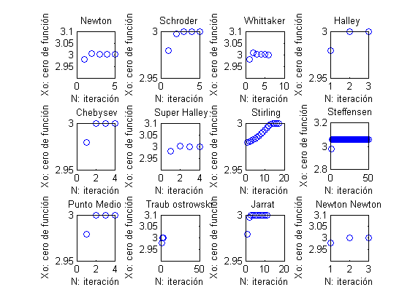

CR:{12,4,5,6,9,1,2,3,11,7}
CN:{8}
D:{10}
Hay convergencia para todos los métodos excepto Steffenson que queda en un punto estabñe y Traub Ostroski que presenta divergencia.

6)f6=sin(x)*exp(x) -log(x^2-1);

Método | A | B | F
1,-Newton  2,-Schroder  3,-Whittaker  4,-Halley  5,-Chebysev  6,-SuperHalley  7,-Stirlign  8,-Steffenson  9,-Punto Medio  10,-Traub ostrowski  11,-Jarrat  12,-Newton Newton | 3.0406  3.0406  3.0406  3.0406  3.0406  3.0406  3.0406  3.0406  3.0406  3.0406  3.0406  3.0406 | 4  4  4  3  3  3  8  5  3  3  11  3 | 2,22044604925031e-15  2,22044604925031e-15  2,22044604925031e-15  2,22044604925031e-15  2,22044604925031e-15  2,22044604925031e-15  2,22044604925031e-15  2,22044604925031e-15  2,22044604925031e-15  2,22044604925031e-15  8,05530753211770e-10  2,22044604925031e-15

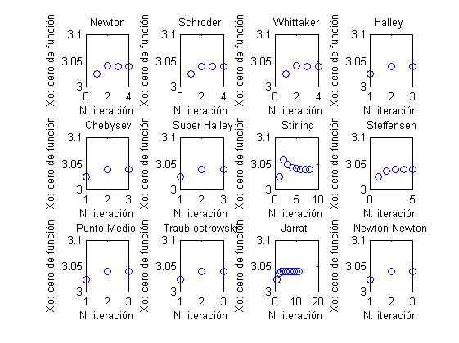

CR:{4,5,6,9,10,12,1,2,3,8,7,11}
CN:{}
D:{}
Hay convergencia para todos los métodos. La rapidez está determinada por CR.

    - f7=x^3 * sin(1/x) -2* sin(x);

Método | A | B | F
1,-Newton  2,-Schroder  3,-Whittaker  4,-Halley  5,-Chebysev  6,-SuperHalley  7,-Stirlign  8,-Steffenson  9,-Punto Medio  10,-Traub ostrowski  11,-Jarrat  12,-Newton Newton | 1.4670  1.4670  1.4670  1.4670  1.4670  1.4670  1.4670  1.4670  1.4670  1.4670  1.4670  1.4670 | 4  4  4  3  3  3  5  4  3  3  12  3 | 0  0  -4,44089209850063e-16  0  -4,44089209850063e-16  0  0  0  0  0  2,95719004839157e-11  0

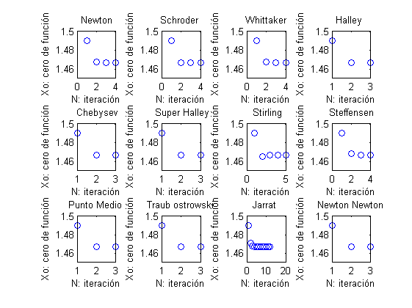

CR:{4,5,6,9,10,12,1,2,3,8,7,11}
CN:{}
D:{}

Hay convergencia para todos los métodos. La rapidez está determinada por CR.

